Сценарий праздника "Прощание с Букварем и Азбукой"
Действующие лица: Баба-Яга, Леший, Внучка, Букварь, Азбука, Ошибка, Лень, Помарка.

Ход праздника
Звучит музыка (песня " Алфавит", слова И. Резника, муз. Р. Паулса)
На сцену выходят Леший и Баба - Яга.

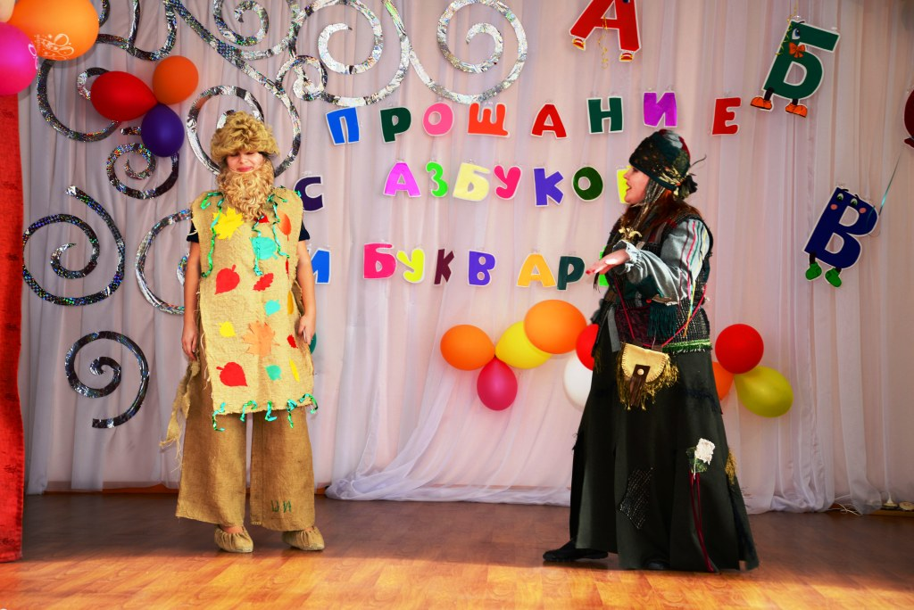
Леший: | Ты что, Яга, довольная такая?  Последний раз была такой ты в мае.  Быть может, ступу починила ты?
Баба - яга (счастливо): | Нет, лучше.  Ко мне сегодня приезжает Внучка.  Она большая, ходит в первый класс.  Ох, умной вырастет она у нас!
Леший: | Да, бабка, школа - это сила.  Ты, вот, небось, нигде и не училась?
Баба - яга (вздыхает): | Не довелось мне, Леший, постигать науку.  Ни разу не брала я ручку в руку  И книги тоже я ни разу не брала,  И даже нету у меня в избе стола.
Леший (удивленно): | А где же ты ешь?
Баба - яга (пожимает плечами): | Да прямо так, на лавке,  А летом - на подстилочке на травке.  Да ты ведь, Леший, тоже не учился?
Леший: | Я, как и ты, в лесу родился.  Здесь вырос, здесь живу, а школ тут нет.  Хоть мне пятьсот, наверно, лет,  Но букв я до сих пор не знаю.
Баба - яга (махнув рукой, огорченно): | Ну что ж, судьба у нас такая.
 | Вбегает Внучка.
Внучка: | Ой, Бабушка, привет. Это Леший?  А Водяной с Кикиморою где же?
Баба - яга (ворчливо): | Ты с Лешим поздоровайся сначала.  Эх, в школе вас воспитывают мало!
Внучка: | Доброе утро, дядя Леший.
Леший: | Здравствуй.
Внучка: | Какой сегодня день прекрасный!  А я сегодня утром книжку прочитала.
Баба - яга: | Никак ты буквы все уже узнала?
Внучка: | Я алфавит теперь прекрасно знаю.
Леший: | Ты погляди, учёная какая!  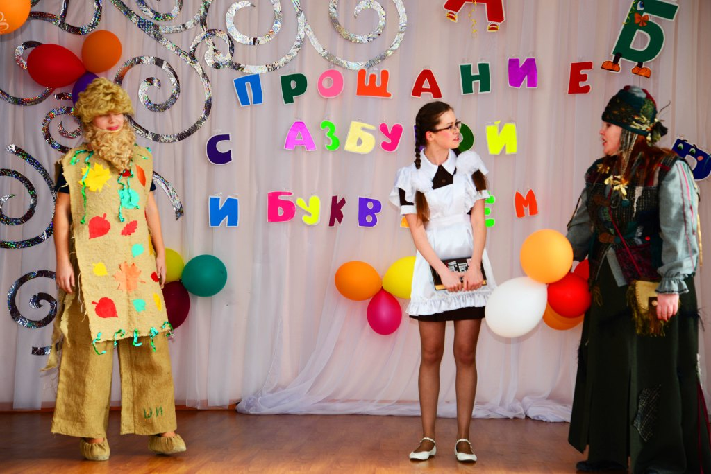
Внучка: | Мне в этом мой букварь помог.  Хотите, с вами проведу урок
Баба - яга (удивленно): | Неужто ты научишь нас читать?
Леший (с надеждой): | И тоже алфавит мы будем знать?
Внучка: | Конечно, разве это сложно?
Баба - яга: | Но мы стары для этого, возможно?
Внучка: | Ну, что ты, бабушка, букварь открой скорей!
Баба – яга: | А где же он?
Внучка (детям): | Кого же не хватает на нашем празднике?  Давайте дружно позовем Букварь и сестру его Азбуку!
Первоклассники зовут Букварь и Азбуку.

Выходят Лень, Ошибка и Помарка.
Ошибка: | Кричите, кричите! Теперь ваши друзья в наших руках. Сделаем с ними, что захотим. Ошибки туда внесем!
Помарка: | Помарок наделаем, разрисуем …
Лень (зевая): | И никогда не откроем, потому что лень…
Внучка: | Позвольте, а как же тогда все увидят ошибки и помарки, если книгу не открыть?
Ошибка и Помарка: | (повернувшись к Лени)  Да, как?
Лень (машет рукой): | Ну ладно, откроем, но читать не будем.
Внучка: | Но без Азбуки и Букваря ребята не смогут научиться читать и писать.
Ошибка: | Это и хорошо! Представьте, сколько моих сестер-ошибок появится!
Помарка: | А сколько помарок будет!
Внучка: | Мы уже хорошо умеем читать и писать, вы нам не страшны.
Ошибка: | Быть не может!
Помарка: | Не верю!
Внучка: | А вы проверьте! Дайте нашим ребятам задания. Выполнят – вы отпустите Азбуку и Букварь, нет – значит, не научатся будущие первоклассники читать и писать.
Лень: | А может, не надо? Лень…  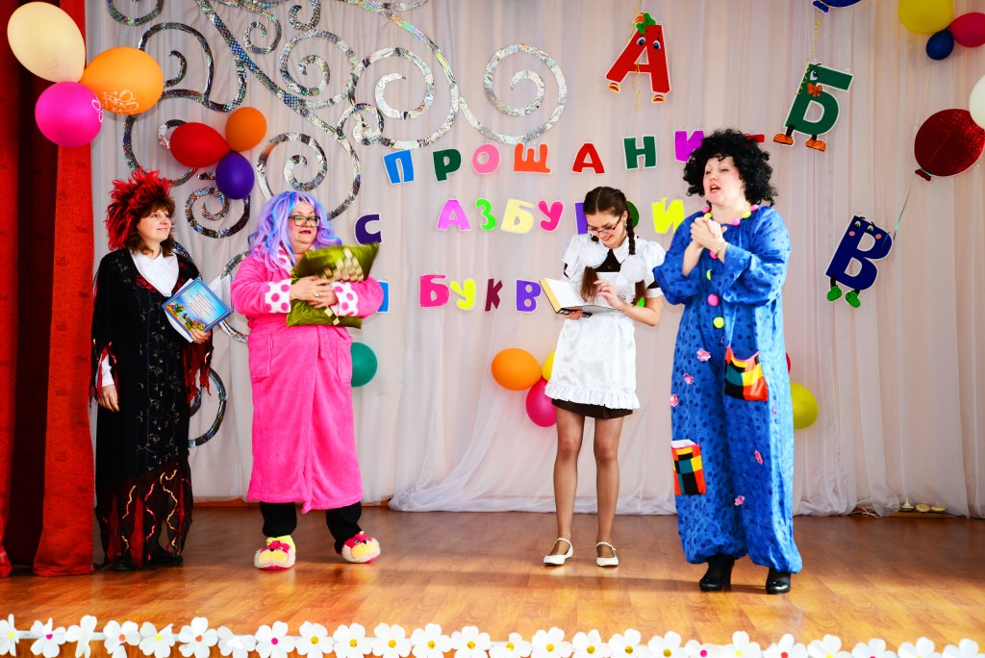
Внучка: | Ну что, ребята, выручим Азбуку и Букварь?
Первоклассники: | Да!
Ошибка: | Вот вам мое задание: сказочные герои перепутали названия сказок.
- Красная кепочка. (Красная шапочка.)
- Илья-царевич и Серый волк. (Иван-царевич и Серый волк.)
- Мальчик и Карлсон. (Малыш и Карлсон.)
- Спящая бабушка. (Спящая красавица.)
- Стойкий железный солдатик. (Стойкий оловянный солдатик.)
- Приключения Знайки и его друзей. (Приключения Незнайки и его друзей.)
- Гадкий цыпленок. (Гадкий утенок.)
- Сказка о рыбаке и рыбачке. (Сказка о рыбаке и рыбке.)
- Конь-горбун. (Конек-Горбунок.)
- Луковый мальчик. (Чипполино.)
- Свеколка. (Репка.)
- Снежная принцесса. (Снежная королева.)
Ошибка: | Не может быть! Все правильно!
Лень: | А попробуйте мои задания выполнить! Если выполните, отпустим Азбуку и Букварь. А не выполните – заканчивайте свой праздник! Для начала отгадайте мои загадки!  1. Стоит веселый, светлый дом,  Ребят проворных много в нем.  Там пишут и считают,  Рисуют и читают. (школа)  2. То я в клетку, то в линейку,  Написать по ней сумей-ка!  Можешь и нарисовать…  Что такое я? (тетрадь)  3. Отгадай что за вещица  Острый клювик, а не птица,  Этим клювиком она  Сеет, сеет семена.  Не на поле, не на грядке,  На листах твоей тетрадки. (ручка)  4. Пишет он , когда диктуют,  Он и чертит, и рисует,  А сегодня вечерком  Он раскрасит мне альбом. (карандаш)  5. В этой узенькой коробке  Ты найдешь карандаши.  Ручки, перья, скрепки, кнопки-  Что угодно для души. (пенал)
Помарка | А вот играть- то они и не умеют! Запутаются!  Сейчас я вас проверю. Мы сыграем с вами в игру «Это я»! Ребята, я сейчас буду задавать вопросы, а вы дружно, хлопая в ладоши, отвечайте: «Это я, это я, это все мои друзья!» или, топая ногами, говорите: «Нет не я, нет не я, и не все мои друзья!» Итак, начинаем.  Кто ватагою веселой каждый день шагает в школу?  - Это я...  Кто из вас приходит в класс с опозданием на час?  - Нет, не я...  Кто домашний свой урок выполняет точно в срок?!  - Это я...  Кто из вас хранит в порядке книжки ручки и тетрадки?  - Это я...  Кто из вас, скажите вслух, на уроке ловит мух?  - Нет не я...  Кто из вас, скажите хором, занят в классе разговором?!  - Нет, не я...  Кто из вас, узнать хочу, забияка и драчун?  - Нет не я...  Кто из вас такой ловкач лучше всех играет в мяч?  - Это я...  Кто из вас не ходит хмурый, любит спорт и физкультуру?  - Это я...  Это кто играл в футбол и забил в окошко гол?  - Нет не я...  Кто из вас своим трудом украшает класс и дом?!  - Это я...  Кто из вас из малышей ходит грязный до ушей?  - Нет, не я...
Лень и Помарка (хором) | Со всеми заданиями ребята справились! Придётся отпускать Букварь и Азбуку!
 | Входят Азбука и Букварь
Внучка: | Здравствуй, Азбука! Здравствуй, Букварь! Мы рады видеть Вас на нашем празднике
Азбука. | Здравствуйте, дети. Спасибо, что вы нас вспомнили и позвали.  Я – Азбука, учу читать,  Меня никак нельзя не знать.  Меня изучите на «пять»  И сможете тогда  Любую книжку прочитать  Без всякого труда.  А кстати, кто-нибудь знает, откуда взялось мое имя — Азбука? Прислушайтесь, какое красивое имя! Так что же оно значит? Оказывается, у наших предков алфавит открывала буква «А», но называлась оно тогда иначе — «аз». Вторая буква, так похожая на современную «Б», называлась «буки». «Аз» и «буки» — вот и получилась азбука!
Букварь. | Вот и я, мои друзья!  Рад вам, рад вам очень я!  Я – букварь, учу читать,  А вы знаете сколько мне лет? Почти 400  Учились все по мне и встарь,  Я книга школьная – букварь:  Рисунки, буквы, точки,  Коротенькие строчки.  Тому, кто хочет много знать,  Кто хочет книги прочитать  Про горы и долины,  Про реки, звезды и моря –  Не обойтись без букваря!  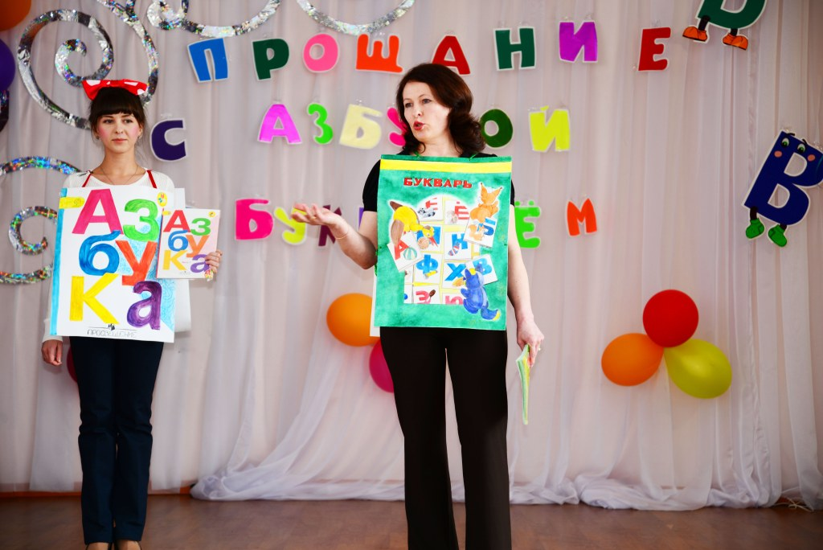
Леший и Баба – яга (внучке): | Расскажи нам, пожалуйста, чему вас учат в школе?
Внучка: | Конечно, расскажу!  Учились мы по-разному, старались и ленились,  Но если по-серьезному, то честно мы трудились.
 | Дети исполняют песню " Чему учат в школе".
Ученик: | Мы помним тот звонок весёлый,  Что прозвенел нам в первый раз,  Когда вошли с цветами в школу,  В свой самый лучший, первый класс.
Ученик: | В день осенний, в день чудесный  В класс несмело мы вошли.  «Азбуку» – учебник первый  На столах своих нашли.
Ученик: | Садясь за парту осторожно,  Чтоб школьной формы не измять,  Мы «Буквари» свои раскрыли,  По ним учились мы читать.
Ученик: | Букв сначала мы не знали,  Мамы сказки нам читали.  А теперь читаем сами,  Подружились сказки с нами.
Ученик: | Я с этой книгой в первый раз  Пришел в свой первый светлый класс  Я эту книгу полюбил,  Я в ней все буквы изучил.  И как мне радостно сказать:  « Умею я теперь читать!»
Ученик: | Вдоль картинок мы шагали,  По ступенькам-строчкам шли.  Ах, как много мы узнали!  Ах, как много мы прочли!
Ученик: | Мы в школе почти целый год отучились,  Мы много успели и много узнали.  Писать и считать мы уже научились  И первые книги свои прочитали.
Ученик: | А верным помощником в этом нам стала  Первая главная книжка.  И первые буквы она показала  Девчонкам своим и мальчишкам.
Ученик: | Буквы потом сложились в слова,  Слова – в предложенья и фразы.  Огромный и красочный мир тогда  Открылся, ребята, нам сразу.
Ученик: | Тем, кто любит приключенья,  Мы откроем свой секрет.  Увлекательней чтенья  Ничего на свете нет!
Внучка: | Открывай, Баба – Яга, Букварь!  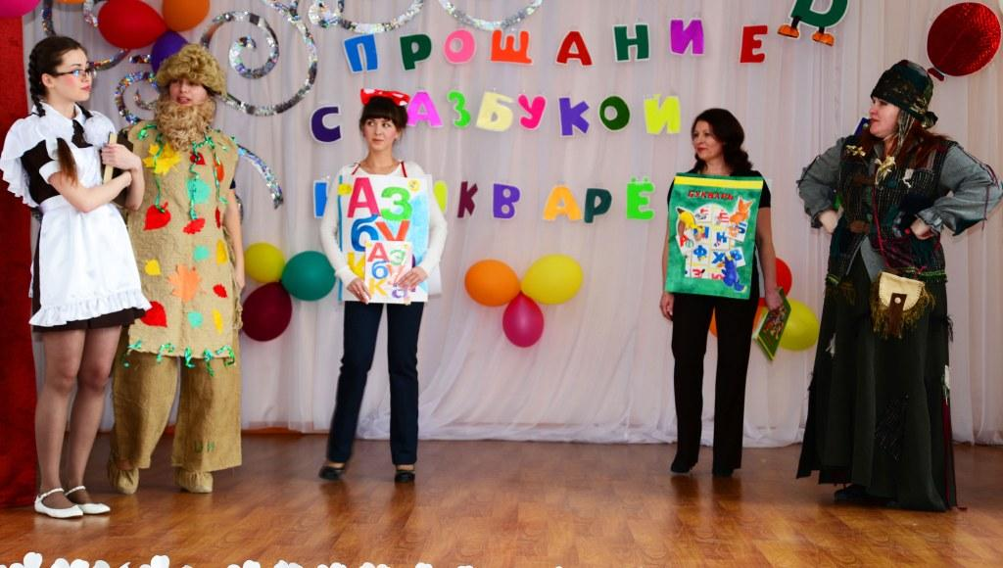
Баба - яга: | (не решается дотронуться до букваря)  Мне что - то боязно.
Леший: | Слышь, бабка, не робей.
 | Баба - яга открывает букварь.
Баба - яга (тычет пальцем в страницу): | Ого, какой арбуз лежит!  И апельсин хорош на вид.  А что это за буква тут стоит?
Внучка: | С неё все эти начинаются слова.
Леший (рисует в воздухе букву А): | Я понял, это буква А.
Баба - яга: | Ну, Леший, ты умен! А я:( Плачет.)  Не научусь я никогда.
Внучка: | Да что ты, бабушка, какая ерунда!  Я вас обоих быстро научу.  Чтоб грамотными были вы, хочу.
Букварь: | В Букваре живет семья:  Буквы все от А до Я.  Две команды у них есть,  Кажется, они уж здесь.  Представляю, вам друзья дружную команду я. На сцену приглашаются ученики 1 в класса
СЦЕНКА.
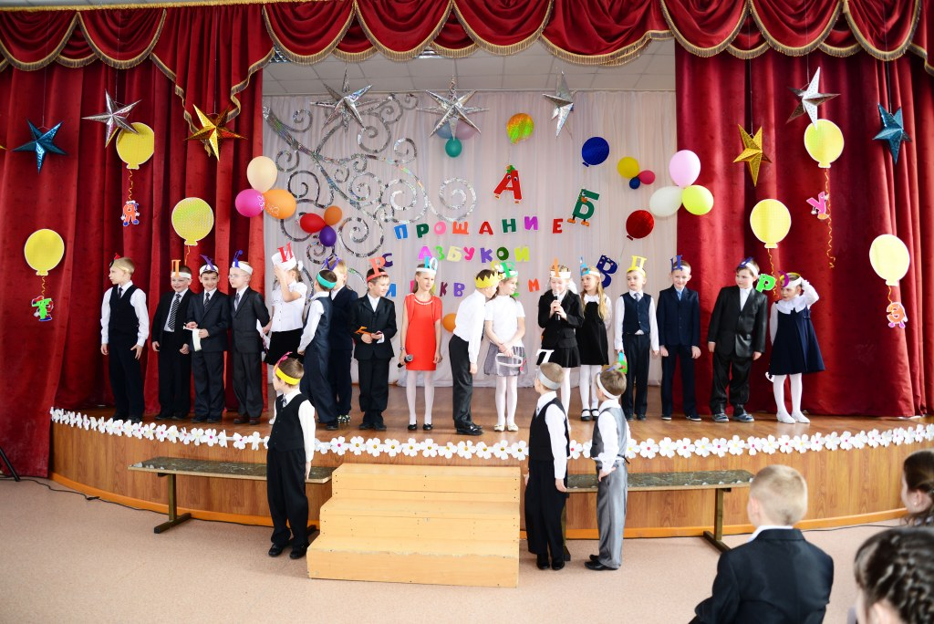
Азбука | Прапрадедовской порой  Встали буквы в четкий строй.  Строй как строй, да не простой,  Он зовется азбукой.
Букварь | Гласные тянутся в песенке звонкой,  Могут заплакать и закричать,  В темном лесу звать и аукать  И в колыбельке сестренку баюкать,  Но не желают свистеть и ворчать.
Азбука | А согласные согласны  Шелестеть, шептать, скрипеть,  Даже фыркать и шипеть,  Но не хочется им петь.
Букварь. | Буквы-значки, как бойцы на парад,  В четком равненье построились в ряд.  Каждый в условленном месте стоит  И называется он - …
Дети (хором). | Алфавит.
Азбука | Ты эти буквы заучи.  Их три десятка с лишком,  Но для тебя они – ключи  Ко всем чудесным книжкам.
Букварь | В дорогу взять не позабудь  Ключей надежных связку.  В любой рассказ найдешь ты путь,  Войдешь в любую сказку.
Азбука | Прочтешь ты книги о зверях,  Растеньях и машинах.  Ты побываешь на морях  И на седых вершинах.
Букварь | Тебе чудесные края  Откроет путь от «А» до «Я».
Внучка: | А сейчас давайте поиграем. Я буду называть разные слова. Если слово начинается с гласного звука, то вы поднимете руки вверх, если услышите согласный - присядете. Готовы?  утюг стол книга игра  апельсин окно школа доска жук  лошадь карандаш ослик яма (ловушка) эхо
Азбука: | А что произойдёт, если буквы не будут дружить хотите узнать? На сцену приглашается 1 б класс.
СЦЕНКА
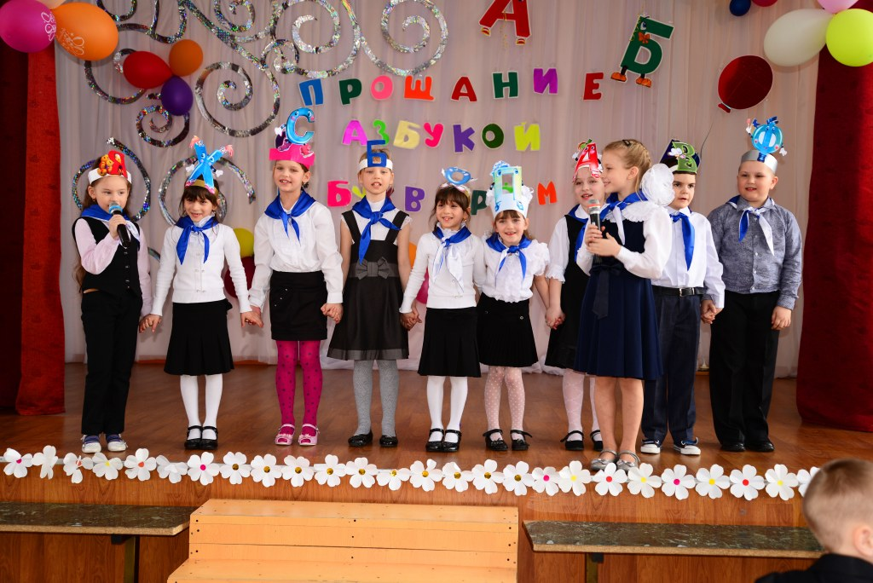
Ученик: | Вот такие наши буквы,  Славный русский алфавит.  Знать его отлично должен  Каждый, каждый ученик.
Ученик: | Не теряли мы времени зря:  Знаем буквы от А и до Я.  А теперь расстаемся с тобой,  До свиданья, Букварь дорогой!
 | Дети передают Букварь и Азбуку Лешему и Бабе -яге.
Баба - яга: | Теперь и мы научимся читать.
Леший: (обращаясь к Бабе -яге) | На свете много книжек есть,  Все книжки сможем мы прочесть.
Ученик: | Кто любит музыку и песню,  Тому живется интересней.  И в день прощальный с Букварем  Мы частушки вам споем.
Частушки: | - Мы собрали пап и мам  Но не для потехи.  Мы сегодня рапортуем  Про свои успехи.  - Мы в нарядах нынче новых,  И у всех счастливый вид:  Ведь сегодня мы досрочно  Изучили алфавит.  - Тридцать три родных сестрицы,  Писаных красавицы.  На одной живут странице  И по всюду славятся.  - Я, друзья, готов к учебе,  И мой папа говорит:  "Станешь ты, сынок, ученым,  Будешь очень знаменит!"  - Папа пишет сочиненье,  Дед решает уравненье,  Все с уроками сидят-  Вот семейный наш подряд.  - Мама просит, папа просит:  "Принеси отметку пять”.  Вы скажите по секрету,  Где же столько мне их взять?  - Я девчонка боевая,  Завела себе дружка.  Мой портфель из школы носит  Его бабушка пока.  - Разбудите меня ночью,  В самой серединочке.  Расскажу вам алфавит  Без одной запиночки.  - Мы простимся с Азбукой  И рукой помашем.  И спасибо десять раз  Дружно хором скажем.
Ученик: | Буквы, слоги и загадки  В доброй Азбуке живут.  По ступенькам постепенно  В царство сказок нас ведут.
СЦЕНКА | Инсценировка сказка «Репка»  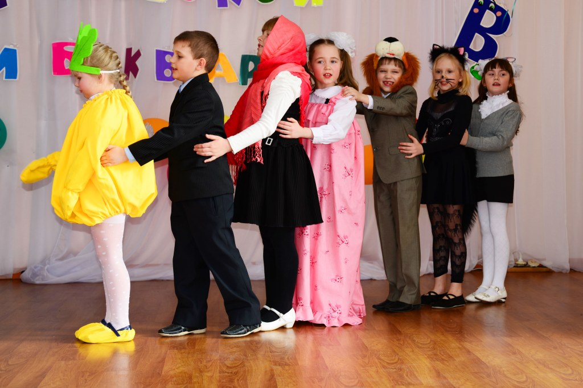
Ученик: | Как сегодня радуются дети –  Стало больше грамотных на свете!  Скажем Азбуке мы «до свиданья»  И рукой помашем на прощанье.  Трудно было нам с тобой в начале,  Мы полгода буквы изучали!
Ученик: | Но теперь нам совершенно ясно,  Что старанья были не напрасны!  Ничего на свете лучше нету,  Чем прочесть журнал или газету,  Двадцать первого столетья дети,  Мы освоим сайты в Интернете!
Дети исполняют песню на мотив «Голубой вагон»
- Время наше быстро улетело вдаль,
Очень жаль, что быстро всё прошло.
Повстречались с Букварём недавно мы,
А теперь прощание пришло.
Припев:
Скатертью, скатертью,
Знаний путь стелется,
И упирается
Прямо в небосвод.
Многое, многое,
Нам узнать хочется,
Получать знания
Будем каждый год.
- Говорим мы Букварю «Прощай» сейчас
К мудрым книгам мы узнали путь,
Вы, родители, порадуйтесь за нас
Ведь читать умеет весь наш класс
Ученик: | До свиданья, Букварь дорогой!  Грустно нам расставаться с тобой.  Книг других ты милей и родней -  Мы читали тебя много дней!
Ученик: | Позади нелегкий труд  Слогового чтения  Нам сегодня выдают  У-до-сто-ве-ре-ни-я!
Ученик: | В том, что мы букварь - Прочли,  Полный курс наук - Прошли.  И теперь без передышки  Мы прочтем любые книжки!
Ученик: | Мы прочтем любые книжки,  Разберемся в словаре.  Потому что всюду буквы,  Те же , что и в Букваре.
Ученик: | Мы хотим сказать тебе спасибо!  Мы тебя за все благодарим!  Говорим тебе мы «До свидания!»  «Здравствуй!» – новой книге говорим!
Ученик: | Учебник закрывается,  Пора с ним распроститься…  Он верным другом был для нас.  Прощаясь с ним,  Грустит наш класс.  Но долго нам грустить нельзя:  Другие книги ждут, друзья!
Ученик: | До свидания! До свидания!  А на следующий год  Наша Азбука научит  Тех, кто в первый класс придет!
Ученик: | Вот настал момент прощанья,  Праздник Азбуки прошел.  Говорим мы : «До свиданья!»,  И до новых встреч, друзья!
Дети исполняют песню «Дорога добра»
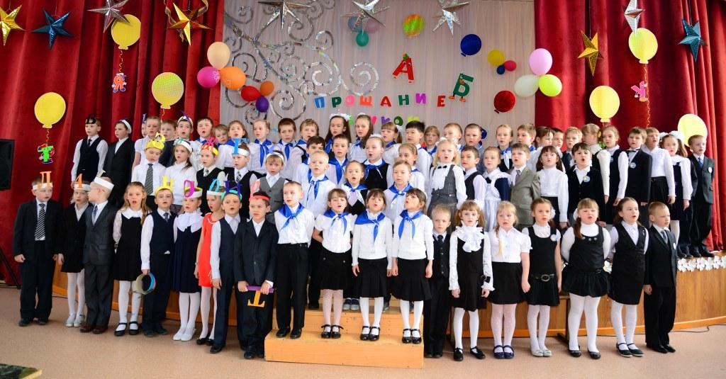
 | Детям вручаются удостоверения и подарки.

Литература.
- Узорова О. В., Нефедова Е.А.. Сценки - минутки на школьном уроке. М.: АСТ Астрель, 2003.
- Сценарии школьных праздников. М.: Издательство "Экзамен", 2006.
- Бесова М.А. Шутки, игры, песни соберут нас вместе. Ярославль: Академия развития, 2002.
- Троицкая Н. Б., Королев Г. А. Сценарии детских праздников. М.: Дрофа, 2004.
- А. Трусий «Весёлые праздники в школе». – Новосибирск, 2008г.
- Е.Н. Арсенина «Авторские сценарии внеклассных мероприятий в начальной школе». – Москва, Глобус, 2008г.
- Е.Ю. Иванова «100 игр, сценариев, праздников для детского сада и начальной школы». – Москва, Аквариум, 2009г.
- О.Е. Жиренко, Л.Н. Яровая и др. «Внеклассные мероприятия. 1 класс». - Москва, ВАКО, 2006г.
- Э.Г. Кузнецова «Игры, викторины, праздники в школе и дома». – Москва, Аквариум, 2009г.
- http//festival.1september.ru

